2023
И Н Ф О Р М А Ц И Я
о развитии рынка труда
Ленинградской области
в сентябре 2023 года
АДМИНИСТРАЦИЯ ЛЕНИНГРАДСКОЙ ОБЛАСТИ
Информация о развитии рынка труда
Ленинградской области

Рынок труда Ленинградской области в сентябре 2023 года оставался стабилен. К концу месяца численность безработных сократилась на 3% по сравнению с августом, на 28% по сравнению с началом года и на 37% по сравнению с сентябрем 2022 года.

На 1 октября 2023 года - 2886 безработных граждан:

на 1 января 2023 года – 4002 чел.
на 1 сентября 2023 года – 2983 чел.
на 1 октября 2022 года – 4582 чел.

Число граждан, обратившихся в службу занятости за поиском подходящей работы в сентябре сократилось – на 3,5% по сравнению с августом (с 1347 чел. до 1394 чел.). Безработными признаны на 12% граждан меньше, в сентябре – 655 чел., в августе 748 чел.
В тоже время численность трудоустроенных граждан при содействии службы занятости увеличилась на 18% (в августе трудоустроены 755 чел., в сентябре 922 чел.). Из 922 трудоустроенных за месяц – 56% (518 чел.) безработные граждане, 46% (404 чел.) ищущие работу граждане.

Спрос на рабочую силу

На начало октября:
текущий спрос на рабочую силу (вакансии, заявленные работодателями в службу занятости), составил 46,9 тыс.ед., что на 3% выше, чем на начало сентября (44,9 тыс. ед.);
число активных резюме (численность граждан, зарегистрированных в службе занятости) сократилось на 4% (с 3 900 чел. на 01.09.2023 до 3751 чел. на 01.10.2023);
Таким образом, текущий спрос на рабочую силу в 12,5 раз превышал предложения рабочей силы на рынке труда (в начале 2023 года разница составляла – в 9 раз).
Из 46,9 тыс. ед., заявленных работодателями, для трудоустройства:
на рабочие профессии предлагались 31,9 тыс. ед. (68%);
на должности служащих и инженерно-технических работников – 15,0 тыс. ед. (32%).
СФЕРЫ ДЕЯТЕЛЬНОСТИ (ОКВЭД)
Наибольшая доля активных вакансий (график 1) заявлены сферами «Строительство» – 42% (19,6 тыс. ед.), «Производства» – 21% (9,9 тыс.ед) и «Госуправление; Безопасность» – 12% (5,8 тыс. ед). Меньше всего вакансий представлены сферами «Домашние хозяйства», «Финансы» и «Информационные технологии» - от 5 до 100 ед.

В сравнение с августом топ по приросту вакансий (график 2) отмечен в сферах: «Производства» - на 22%, «Административный персонал» - на 8%, «Медицина; Социальные услуги» - на 5%.
Снижение количества вакансий зафиксировано 11 сферах деятельности, наибольший процент по снижению: «Салоны красоты» - на 33%, «Спорт; Искусство» - на 31%, «Образование» - на 17%.
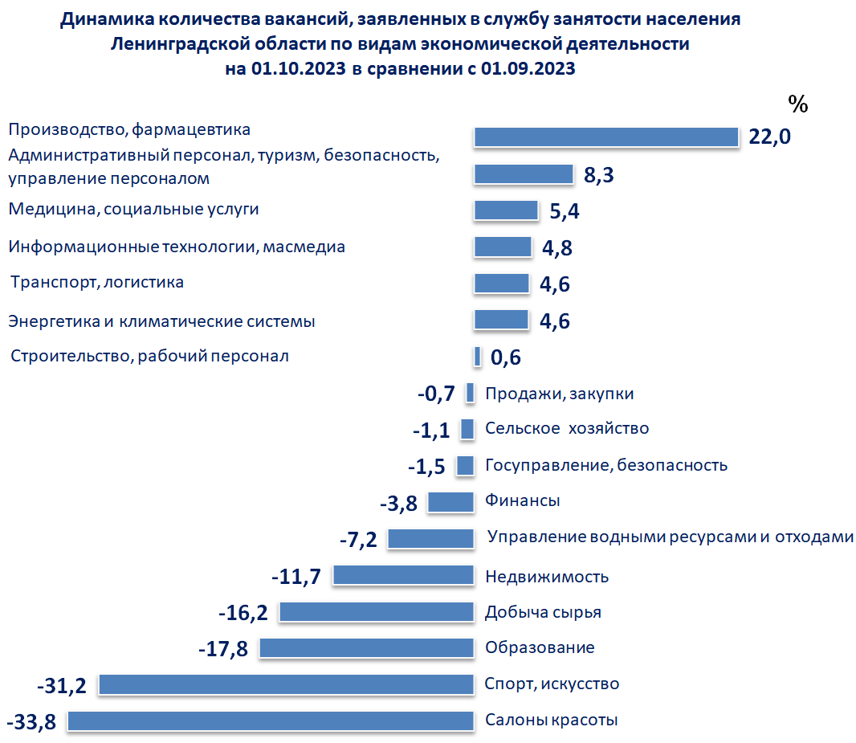

ГРУППЫ ЗАНЯТИЙ (ОКЗ)
При анализе вакансий в разрезе профессиональных групп занятий (график 3), отмечается, что наибольшим спросом у работодателей пользуются квалифицированные рабочие промышленности, строительства и транспорта – 40% (18,9 тыс. ед. – отделочники, маляры, рабочие металлообрабатывающего и машиностроительного производств, механики и ремонтники, рабочие пищевой, деревообрабатывающей, текстильной и швейной промышленностей, а также рабочие ручного труда, производящие одежду и обувь).
На втором месте востребованы операторы производственных установок и машин, сборщики и водители – 11,5% (5,4 тыс. ед.).
Пользуются спросом специалисты высшего уровня квалификации 10,6% (4,9 тыс. ед. – специалисты в областях: техники, здравоохранения, бизнеса, финансовой деятельности, информационно-коммуникационным технологиям, права, гуманитарной сферы).
Сохранялся высокий спрос на неквалифицированных работников – 10% (4,8 тыс. ед. - востребованными остаются рабочие сельского и лесного хозяйства, рабочие, занятые на строительстве и ремонте дорог, грузчики, помощники в приготовлении пищи, работники по сбору мусора).
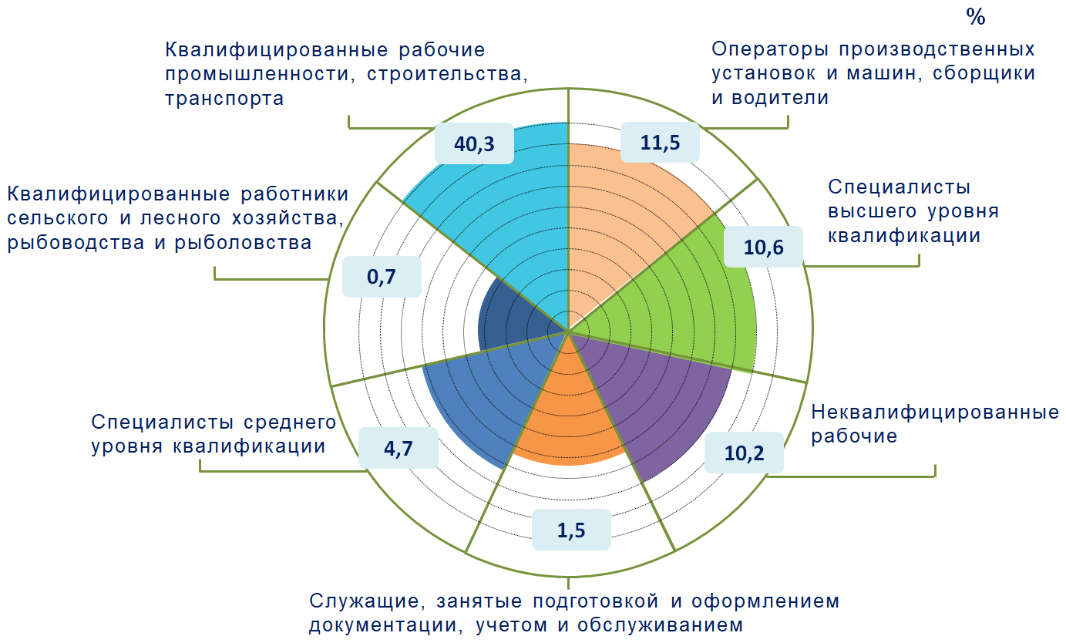

Из числа претендентов на трудоустройство (график 4) 3751 чел. больше всего граждан ранее работали в сферах: «Продажи; Закупки» – 14,6% (546 чел.), «Производство» - 13,6% (509 чел.), «Транспорт; Логистика» - 6,7% (250 чел.).
Наименьшая доля граждан ранее трудились в сферах: «Домашние хозяйства», «Добыча сырья», «Спорт; Искусство» от 1 до 48 чел.

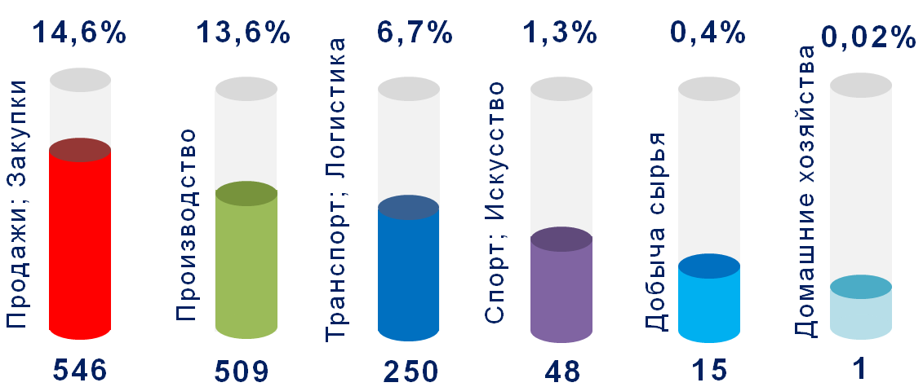

В сравнение с августом (график 5) отмечено увеличение численности граждан ранее работавших в сферах: «Салоны красоты» - на 14,7%, «Реклама; Маркетинг; Наука» - на 2,6%, «Медицина» на 1,7%.
По 12 сферам отмечено снижение, наибольший процент: «Добыча сырья» на 47%. На 17% снизилось число граждан, ранее работавших в «Сельском хозяйстве», «Информационных технологиях; Масмедиа» и «Гостиницах; Ресторанах».
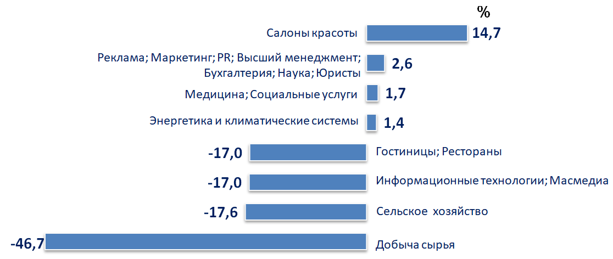

При анализе профессий граждан в разрезе профессиональных групп занятий (таблица 6), отмечается, что профессии наибольшего числа граждан относятся к группам «Специалисты высшего уровня квалификации» и «Руководители», на втором месте профессии группы «Операторы производственных установок и машин, сборщики и водители» - 15%.
Наименьшая доля граждан по группам «Военнослужащие» - 2 человека и «Квалифицированные работники сельского хозяйства» - 28 человек.

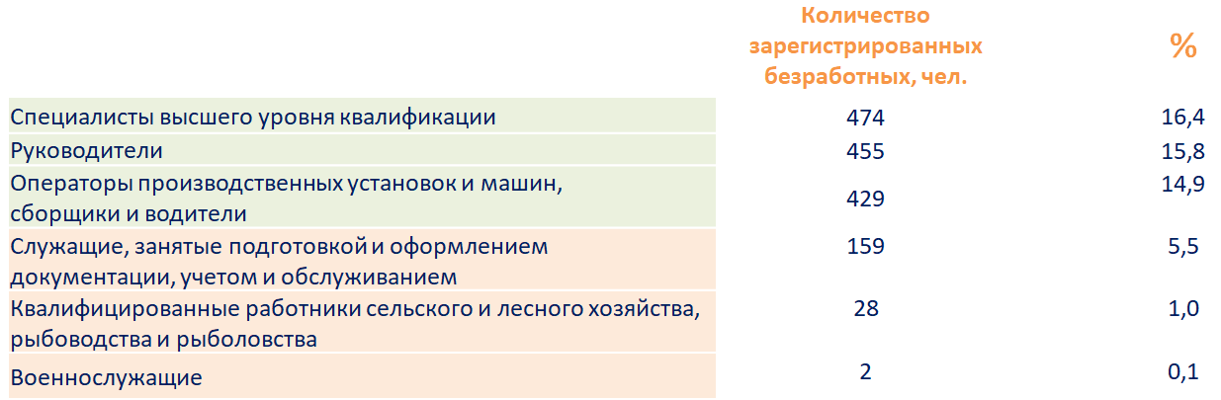

ЗАРАБОТНАЯ ПЛАТА
Средняя заработная плата на вакансии заявленные работодателями (таблица 1) составляет 40,4 тыс. рублей. Размер средней зарплаты колеблется в диапазоне от 20,7 тыс. рублей в сфере «Домашние хозяйства до 53,7 тыс. рублей в сфере строительство.
Средняя заработная плата граждан на последнем месте работы перед увольнением (таблица 2) имеет размер от 19,6 тыс. рублей в сфере «Домашние хозяйства» до 94,4 тыс. рублей в сфере «Информационные технологии; Масмедиа».
При сравнении средней заработной платы граждан, состоящих на учете в службе занятости и заработной платой по заявленным вакансиям (таблица 3), отмечается, что в целом зарплата граждан на 14% выше, предлагаемой работодателями.
По сферам деятельности:
в 12 сферах зарплата граждан превышает зарплату, заявленную работодателями, наибольший разрыв отмечен в «Информационных технологиях; Масмедиа» 160% - средняя зарплата по вакансиям 36 тыс. рублей, у граждан данной сферы 94 тыс. рублей.
В 8 сферах «обещанная» зарплата на вакансии незначительно превышает зарплату граждан в той же сфере на последнем месте работы, например работникам гостиниц и ресторанов предлагается на 10% выше, специалистам по энергетике и климатических систем на 15%, административному персоналу на 20%.
В разрезе профессиональных групп занятий наибольшая средняя заработная плата предлагается работодателями (таблица 4) по группам: «Военнослужащие» - 200 тыс. рублей; «Руководители» - 50 тыс. рублей и «Квалифицированные рабочие промышленности, строительства и транспорта» - 44,5 тыс. рублей. Наименьшая по группам: «Неквалифицированные рабочие», «Работники сферы обслуживания и торговли» и «Служащие, занятые подготовкой документации» - от 27 тыс. рублей до 33,5 тыс. рублей.
Наибольшая средняя заработная плата граждан на последнем месте работы (таблица 5) отмечается в профессиональных группах: «Военнослужащие» - 77 тыс. рублей, «Руководители» - 62 тыс. рублей и «Операторы производственных установок и машин, сборщики и водители» - 51,8 тыс. рублей. Наименьшая в группах: «Неквалифицированные рабочие, Работники сферы обслуживания и торговли» и «Квалифицированные работники сельского хозяйства» - от 28,6 тыс. рублей до 30,9 тыс. рублей.
При сравнении средней заработной платы граждан и заработной платой по заявленным вакансиям (таблица 6), отмечается:
в 7 группах средняя зарплата граждан превышает зарплату, заявленную работодателями, наибольший разрыв отмечен в «Руководителях» 23,7% - средняя зарплата по вакансиям 50 тыс. рублей, у граждан данной группы 62 тыс. рублей.
В 4 группах «обещанная» зарплата на вакансии превышает зарплату граждан в той же группе на последнем месте работы: специалистам по работе с документами на 2%; работникам сельского хозяйства и квалифицированным рабочим промышленности, строительства и транспорта на 10%; военнослужащим на 60%.

Уровень регистрируемой безработицы

На 1 октября 2023 года уровень регистрируемой безработицы в Ленинградской области имел значение 0,3%, что соответствует значению на 01.09.2023.
При среднеобластном уровне регистрируемой безработицы в начале октября 2023 года – 0,3%, по территориям этот показатель имел значение: от 0,1% в Гатчинском, Ломоносовском муниципальных районах и Сосновоборском городском округе и до 0,7% в Сланцевском муниципальном районе.
В 7 муниципальных районах Ленинградской области уровень регистрируемой безработицы несколько выше среднеобластного значения.

Ниже среднеобластного (менее 0,3%) |  |  | Выше среднеобластного (более 0,3%)
№  п/п | Муниципальные  районы,  городской округ | Уровень  рег. безработицы, % | №  п/п | Муниципальные  районы | Уровень  рег. безработицы, %
1. | Сосновоборский г.о. | 0,1 | 1. | Кингисеппский | 0,4
2. | Ломоносовский | 0,1 | 2. | Лужский | 0,5
3. | Гатчинский | 0,1 | 3. | Подпорожский | 0,5
4. | Волховский | 0,2 | 4. | Бокситогорский | 0,5
5. | Киришский | 0,2 | 5. | Лодейнопольский | 0,5
6. | Кировский | 0,2 | 6. | Волосовский | 0,6
7. | Всеволожский | 0,2 | 7. | Сланцевский | 0,7
8. | Выборгский | 0,2
9. | Тосненский | 0,3
10. | Приозерский | 0,3
11. | Тихвинский | 0,3
По сравнению с началом сентября 2023 года уровень регистрируемой безработицы: сократился в Бокситогорском, Выборгском, Лодейнопольском муниципальных районах;
в 15 муниципальных районах и Сосновоборском городском округе не изменился.

Состав безработных граждан

В общей численности безработных граждан, состоявших на учете в службе занятости населения, в начале октября 2023 года (2886 чел.):
осуществлявших трудовую деятельность – 2695 чел. (93,4%), из них:
по причинам прекращения трудовой деятельности:
уволенные по собственному желанию – 1811 чел. (67,2%);
уволенные по соглашению сторон – 235 чел. (8,7%);
уволенные в связи с ликвидацией организации, либо прекращением деятельности индивидуальным предпринимателем – 347 чел. (12,9%);
уволенные с государственной службы – 29 чел. (1,1%).
Из 2886 безработных граждан:
по возрасту:
16-17 лет – 5 чел. (0,2%);
18-19 лет – 56 чел. (1,9%);
20-24 года – 142 чел. (4,9%);
25-29 лет – 179 чел. (6,2%);
30-34 года – 332 чел. (12,7%);
35-49 лет – 1207 чел. (41,8%);
50 лет и старше – 965 чел. (33,4%);
по образованию:
высшее образование – 931 чел. (32,3%);
среднее проф. образование – 1029 чел. (35,7%);
среднее общее образование – 433 чел. (15%);
основное общее образование – 424 чел. (14,7%);
не имеющие основного общего образования – 69 чел. (2,4%);
по отдельным категориям граждан:
родителей, имеющих несовершеннолетних детей, всего – 801 чел. (27,8%);
инвалидов – 276 чел. (9,6%);
граждан предпенсионного возраста – 565 чел. (19,6%);
граждан, стремящихся возобновить трудовую деятельность после длительного перерыва (более одного года), – 208 чел. (7,2%);
граждан, впервые ищущих работу (ранее не работавших), – 191 чел. (6,6%).

Социальное партнерство в сфере труда

На 1 октября 2023 года в Ленинградской области действовали 841 уведомительно зарегистрированных коллективных договора, которыми охвачено 162,1 тыс. работающих граждан.

Государственное управление охраной труда

В сентябре 2023 года представители комитета приняли участие в работе комиссий по расследованию несчастных случаев в 4 организациях Ленинградской области, из них: со смертельным исходом – в трех организациях, с тяжелым исходом – в одной организации.
Представители комитета приняли участие в Публичных обсуждениях результатов правоприменительной практики, которые были организованы Государственной инспекцией труда в Ленинградской области, а также в межведомственной комиссии по охране труда Кировского муниципального района Ленинградской области.
Кроме того, представители комитета приняли участие в форуме «Всероссийская неделя охраны труда – 2023» в г. Сочи, в рамках которого провели деловую игру К.Л.У.Б. (Команда Лучших Умов Безопасности), в которой приняли участие представители Минтруда России, ВНИИ труда Минтруда России, руководители и специалисты органов исполнительной власти субъектов РФ.
В рамках реализации подпрограммы «Улучшение условий и охраны труд в Ленинградской области» Государственной программы Ленинградской области «Содействие занятости населения Ленинградской области», утвержденной постановлением Правительства Ленинградской области от 07.12.2015 № 466 организованы и проведены 3 семинара по охране труда для руководителей и специалистов Лужского (07.09.2023), Тосненского (14.09.2023) и Кингисеппского районов (21.09.2023), в которых приняли участие 389 человек.
В рамках популяризации охраны труда на территории Ленинградской области в официальном информационном Telegram-канале «Трудовые будни» (https://t.me/Tb_47) на постоянной основе публикуется информация по вопросам трудового законодательства.
Также в сентябре 2023 года снят и выпущен видеоклип на тему охраны труда «Команда труда 47 - Охрана труда».

Справочно:

По последним данным Петростата, в среднем за июнь-август 2023 года, в Ленинградской области уровень безработицы (по методологии МОТ) – 2,6%, численность безработных – 29,2 тыс. человек.
Средняя заработная плата по Ленинградской области в июле 2023 года (по последним данным Петростата) – 66 135 руб.
Средний размер пособия по безработице в сентябре 2023, года 7 666,80 руб.
Величина прожиточного минимума для трудоспособного населения
на 2023 год – 16 139 руб.
Размер минимальной заработной платы в Ленинградской области с 1 июня 2023 года – 17 385 руб.

Таблица 1. Заработная плата (средняя), по вакансиям, заявленным в службу занятости населения
Ленинградской области в разрезе сфер деятельности по состоянию на 01.10.2023
Сфера деятельности | тыс. рублей
Строительство; Рабочий персонал | 53,7
Добыча сырья | 48,9
Производство; Фармацевтика | 47,6
Транспорт; Логистика | 43,4
Реклама; Маркетинг; PR; Высший менеджмент; Бухгалтерия; Наука; Юристы | 42,9
Энергетика и климатические системы | 42,4
Финансы | 42,2
Средняя зарплата | 40,4
Сельское хозяйство | 39,7
Медицина | 39,7
Продажи; Закупки | 39,2
Административный персонал; Туризм; Безопасность; Управление персоналом | 37
Госуправление; Безопасность | 37
Информационные технологии; Масмедиа | 36,2
Управление водными ресурсами и отходами | 35
Салоны красоты | 31,9
Недвижимось | 30,7
Гостиницы; Рестораны | 29,9
Спорт; Искусство | 26,9
Образование | 24,8
Домашние хозяйства | 20,7

Таблица 2. Заработная плата (средняя), граждан на последнем месте работы
в разрезе сфер деятельности по состоянию на 01.10.2023
Сфера деятельности |  |  | тыс. рублей
Информационные технологии; Масмедиа |  |  | 94,4
Финансы |  |  | 57,7
Реклама; Маркетинг; PR; Высший менеджмент; Бухгалтерия; Наука; Юристы |  |  | 55,7
Строительство; Рабочий персонал |  |  | 52,7
Добыча сырья |  |  | 50
Салоны красоты |  |  | 47,8
Транспорт; Логистика |  |  | 47,7
Производство; Фармацевтика |  |  | 46,5
Средняя зарплата |  |  | 46,1
Госуправление; Безопасность |  |  | 44
Продажи; Закупки |  |  | 43,9
Управление водными ресурсами и отходами |  |  | 39,7
Медицина |  |  | 38,2
Сельское хозяйство |  |  | 38,1
Недвижимость |  |  | 37
Энергетика и климатические системы |  |  | 35,8
Спорт; Искусство |  |  | 34,9
Образование |  |  | 34,3
Административный персонал; Туризм; Безопасность; Управление персоналом |  |  | 29,7
Гостиницы; Рестораны |  |  | 26,9
Домашние хозяйства |  |  | 19,6
Таблица 3. Средняя заработная плата вакансий, заявленных в службу занятости населения Ленинградской области в разрезе сфер деятельности в сравнении со средней заработной платой граждан по последнему месту их работы (на 01.10.2023)
Сфера деятельности | тыс. рублей |  |  | динамика (+), (-)
 | вакансии | зарплата граждан
Средняя зарплата | 40,4 | 46,1 |  | -14,1
Информационные технологии; Масмедиа | 36,2 | 94,4 |  | -160,8
Салоны красоты | 31,9 | 47,8 |  | -49,8
Образование | 24,8 | 34,3 |  | -38,3
Финансы | 42,2 | 57,7 |  | -36,7
Реклама; Маркетинг; PR; Высший менеджмент;  Бухгалтерия; Наука; Юристы | 42,9 | 55,7 |  | -29,8
Спорт; Искусство | 26,9 | 34,9 |  | -29,7
Недвижимось | 30,7 | 37 |  | -20,5
Госуправление; Безопасность | 37 | 44 |  | -18,9
Управление водными ресурсами и отходами | 35 | 39,7 |  | -13,4
Продажи; Закупки | 39,2 | 43,9 |  | -12,0
Транспорт; Логистика | 43,4 | 47,7 |  | -9,9
Добыча сырья | 48,9 | 50 |  | -2,2
Экстерриториальные организации | 0 | 0 |  | 0,0
Строительство; Рабочий персонал | 53,7 | 52,7 |  | 1,9
Производство; Фармацевтика | 47,6 | 46,5 |  | 2,3
Медицина | 39,7 | 38,2 |  | 3,8
Сельское хозяйство | 39,7 | 38,1 |  | 4,0
Домашние хозяйства | 20,7 | 19,6 |  | 5,3
Гостиницы; Рестораны | 29,9 | 26,9 |  | 10,0
Энергетика и климатические системы | 42,4 | 35,8 |  | 15,6
Административный персонал; Туризм;  Безопасность; Управление персоналом | 37 | 29,7 |  | 19,7

Таблица 4. Заработная плата (средняя), по вакансиям, заявленным в службу занятости населения Ленинградской области
в разрезе групп занятий по состоянию на 01.10.2023
Наименование группы занятий | тыс.рублей
Военнослужащие | 200
Руководители | 50,3
Квалифицированные рабочие промышленности, строительства, транспорта и рабочие родственных занятий | 44,5
Специалисты высшего уровня квалификации | 42,8
Операторы производственных установок и машин, сборщики и водители | 42,8
Специалисты среднего уровня квалификации | 40,9
Средняя зарплата | 40,4
Квалифицированные работники сельского и лесного хозяйства, рыбоводства и рыболовства | 34,2
Служащие, занятые подготовкой и оформлением документации, учетом и обслуживанием | 33,5
Работники сферы обслуживания и торговли, охраны граждан и собственности | 29,7
Неквалифицированные рабочие | 27,4

Таблица 5. Заработная плата (средняя), граждан на последнем месте работы
в разрезе групп занятий по состоянию на 01.10.2023
Наименование группы занятий | тыс.рублей
Военнослужащие | 77,1
Руководители | 62,2
Операторы производственных установок и машин, сборщики и водители | 51,8
Специалисты высшего уровня квалификации | 51,7
Средняя зарплата | 46,1
Специалисты среднего уровня квалификации | 42,4
Квалифицированные рабочие промышленности, строительства, транспорта и рабочие родственных занятий | 39,5
Служащие, занятые подготовкой и оформлением документации, учетом и обслуживанием | 32,8
Квалифицированные работники сельского и лесного хозяйства, рыбоводства и рыболовства | 30,9
Работники сферы обслуживания и торговли, охраны граждан и собственности | 30,6
Неквалифицированные рабочие | 28,6

Таблица 12. Средняя заработная плата вакансий, заявленных в службу занятости населения Ленинградской области в разрезе профессиональных групп занятий в сравнении со средней заработной платой граждан по последнему месту их работы (на 01.10.2023)
Сфера деятельности | тыс. рублей |  | динамика (+), (-)
 | вакансии | зарплата граждан
Средняя зарплата | 40,4 | 46,1 | -14,1
Руководители | 50,3 | 62,2 | -23,7
Операторы производственных установок и машин, сборщики и водители | 42,8 | 51,8 | -21,0
Специалисты высшего уровня квалификации | 42,8 | 51,7 | -20,8
Неквалифицированные рабочие | 27,4 | 28,6 | -4,4
Специалисты среднего уровня квалификации | 40,9 | 42,4 | -3,7
Работники сферы обслуживания и торговли, охраны граждан и собственности | 29,7 | 30,6 | -3,0
Служащие, занятые подготовкой и оформлением документации, учетом и обслуживанием | 33,5 | 32,8 | 2,1
Квалифицированные работники сельского и лесного хозяйства, рыбоводства и рыболовства | 34,2 | 30,9 | 9,6
Квалифицированные рабочие промышленности, строительства, транспорта и рабочие родственных занятий | 44,5 | 39,5 | 11,2
Военнослужащие | 200 | 77,1 | 61,5

